泰州科技学院线性代数 (2.0学分 B卷)
- 填空题（每小题3分，共30分）
1. 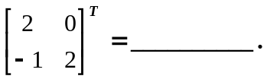
2.若是3阶方阵，与都是数，且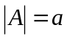，则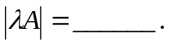
3. 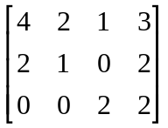的秩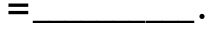
4. 设是正交矩阵，化简：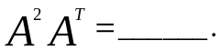
5.当且仅当k=_____时，齐次方程组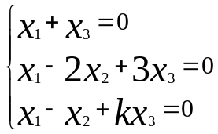有非零解。
6. 设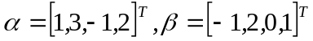则内积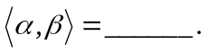
7. 与向量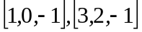都正交的一个单位向量是___________.
8. 若3阶矩阵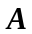使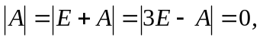则的全部特征值是_____________.
9. 设为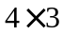矩阵，是4维向量，秩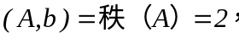则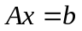的通解中含______ 个任意常数.
10. 当且仅当参数k满足条件____________时，三元实二次型
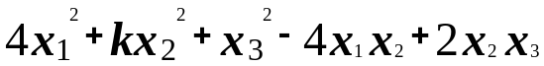
正定.
二，计算解答题（每小题10 分，共30分）
1. 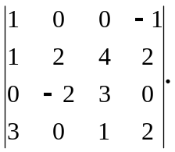
2. 设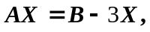其中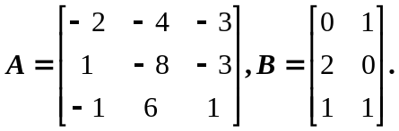求X.
3. 设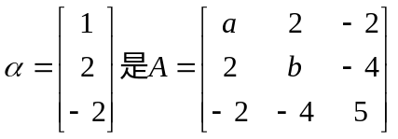的对应于特征值的一个特征向量，求,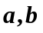.
三，计算题（每小题10分，共30分）
1. 设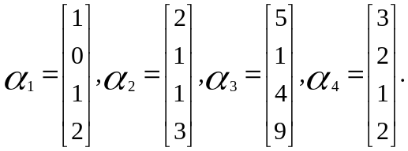求此向量组的一个极大线性无关组.
- 解线性方程组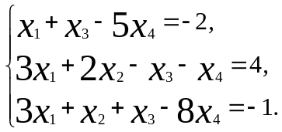
- 用正交变换将实二次型
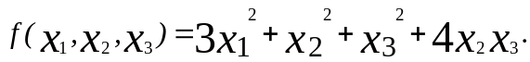
化为标准形（必须求出正交变换及标准型）
四. 分块矩阵计算（每小题5分，共10分）
1．设矩阵
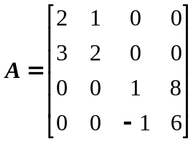
求矩阵的逆矩阵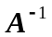.

- 设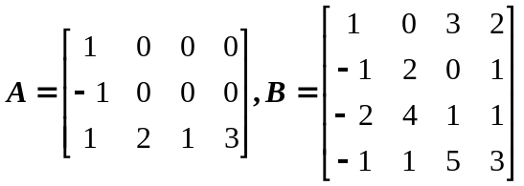
试将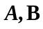分为4块，并按分块矩阵乘法计算

